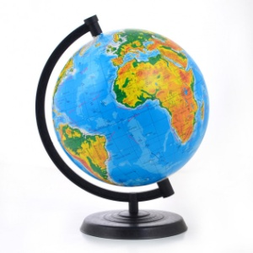
Ингульская Л.В. 5 класс. География. 16.11.2021 Урок № 17
Тема. Географическая карта. Глобус.
Цель: формирование знаний о географической карте.
1. Изучение нового материала.
Прочитайте теоретический материал.
Глобус – самая точная модель Земли, но на практике удобнее работать с географическими картами.
Географическая карта – это обобщённое уменьшенное изображение Земли или большого участка её поверхности на плоскости с помощью условных знаков.
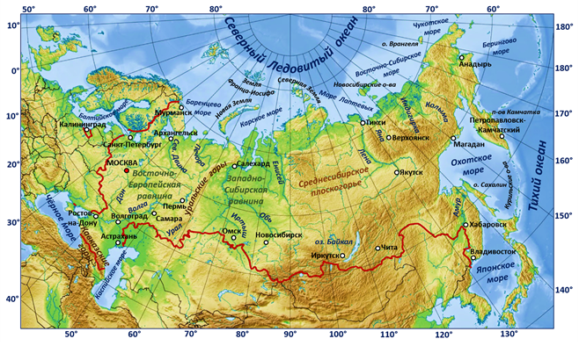
Главные отличительные особенности географических карт – обобщение информации и математическая основа.
В зависимости от масштаба различают карты:
- крупномасштабные – от 1 : 10 000 до 1 : 200 000;
- среднемасштабные – от 1 : 200 000 до 1 : 1 000 000;
- мелкомасштабные – мельче 1 : 1 000 000.
Географические карты различаются по масштабу, охвату территории и содержанию.
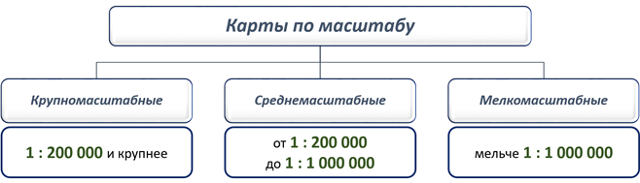
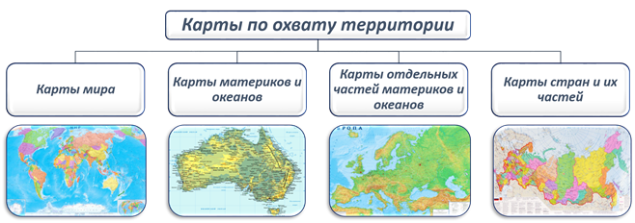

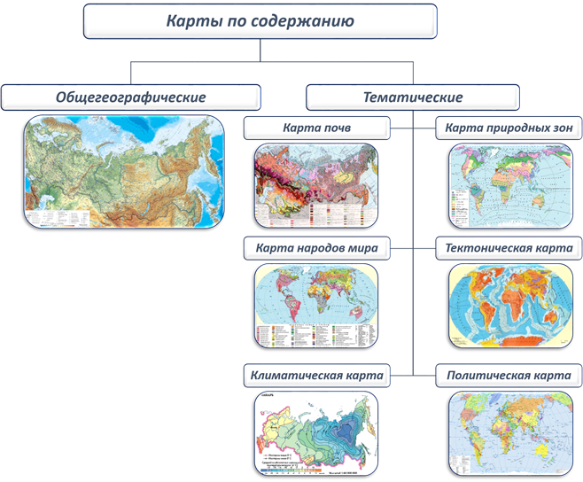
Карты обладают большим количеством информации, поэтому карту называют «языком» географии.
2. Закрепление изученного материала. Выполните тестовые задания.
1. Самая точная пространственная модель Земли
а) Карта б) Глобус в) План г) Атлас
2. Что находится в верхней и нижней точке глобуса?
а) При вращении глобуса географические точки меняются
б) Сверху – Южный полюс, снизу – Северный
в) Сверху – Северный полюс, снизу – Южный
г) Нет правильного ответа
3. Обобщенное уменьшенное изображение Земли или какой-либо ее части на плоскости с помощью условных знаков. Что это?
а) Азимут б) Глобус в) Географический атлас г) Географическая карта
3. Домашнее задание.
1) Прочитайте § 12, выпишите определения, указанные в тексте данного параграфа.
2) Ответьте письменно на вопросы (ответы найдите в тексте § 12):
А) Кем и в каком году создан первый сохранившийся глобус?
Б) Что такое «легенда карты»? В) Что такое атлас? Кто ввёл слово «атлас»?
Задание, выполненное в письменном виде, должно быть сфотографировано или отсканировано и отправлено в виде файла. Для обратной связи можно использовать электронную почту lingulskaya@mail.ru, социальные сети ВК, ОК, мессенджеры WhatsApp и Viber.

